Adrianus Indraprasta Dwicaksana

2005328

### **Soal Prioritas 1 (80)**

1. Buatlah sebuah fungsi dengan spesifikasi berikut:
   1. Menerima 2 parameter, yaitu list data dan pengali
   2. Lakukan perulangan pada list data secara asynchronous
   3. Tiap perulangan, kalikan elemen list data dengan pengali
   4. Return list baru yang berisi hasil proses diatas

Code :

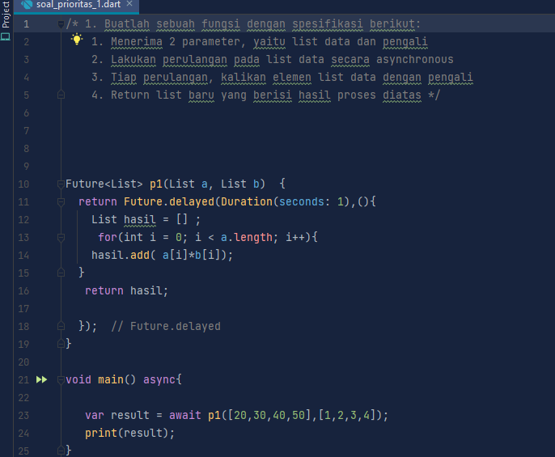

Output :

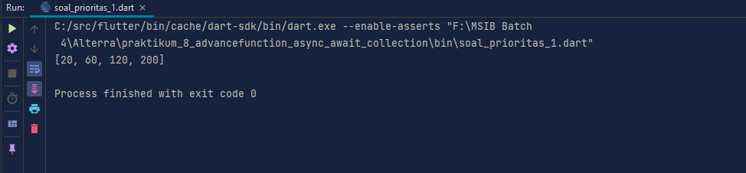

### **Soal Prioritas 2 (20)**

1. Buatlah sebuah list dengan spesifikasi berikut:  
   1. Tiap elemen wajib berupa list juga
   2. tiap element wajib terdapat 2 data(sub-elemen)
   3. Buatlah sebuah map dengan menggunakan list tersebut

Code :

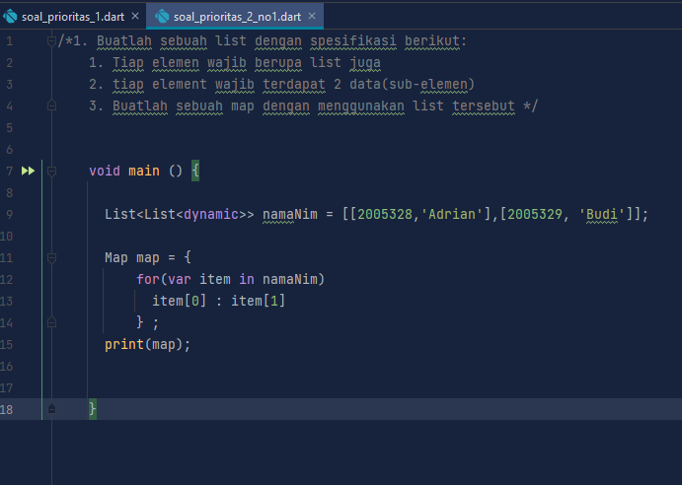

Output :

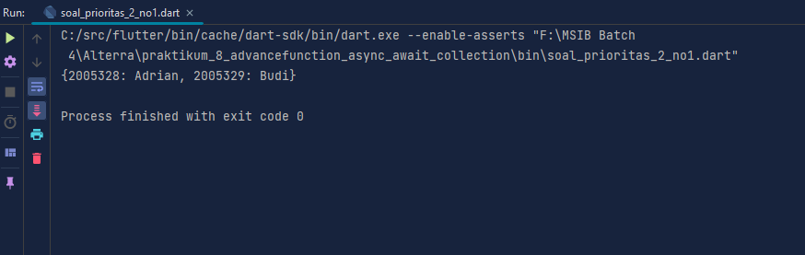

1. Buatlah sebuah program untuk menghitung rata-rata dari sekumpulan nilai. Lakukan pembulatan keatas untuk nilai hasil perhitungan rata-rata.  
     
    **Sampel Input:** [7,5,3,5,2,1]  
     
    **Sampel Output:** 4

Code :

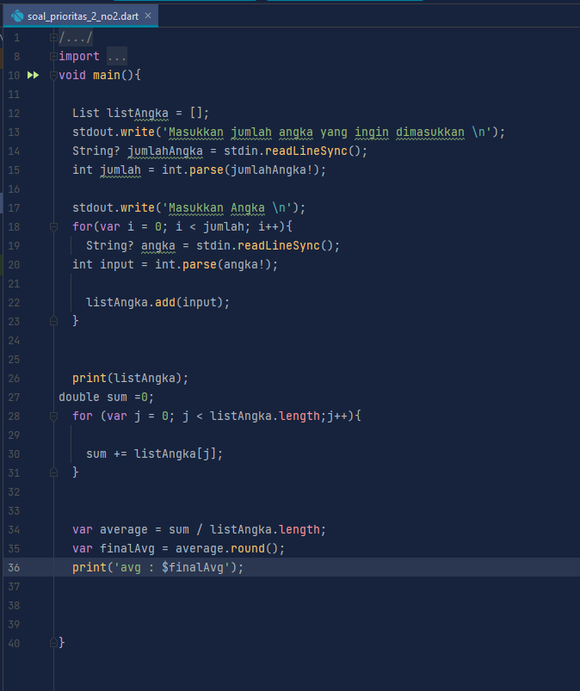

Output :

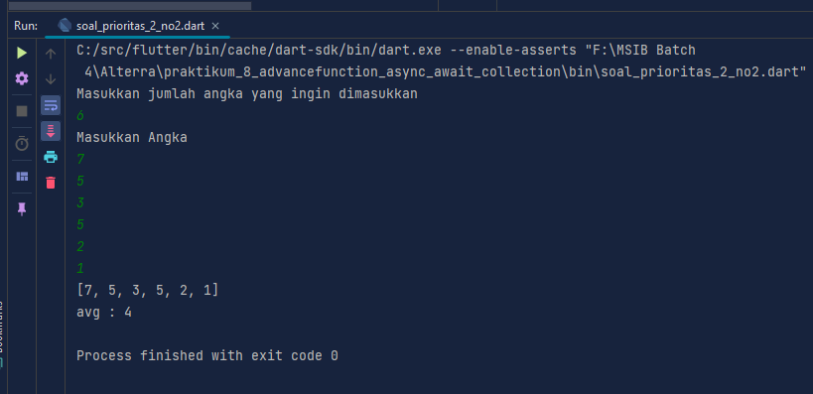

1. Buatlah sebuah program untuk melakukan perhitungan bilangan faktorial secara asinkron.  
     
    **Sampel Input:** 5  
     
    **Sampel Output:** 120

Code :

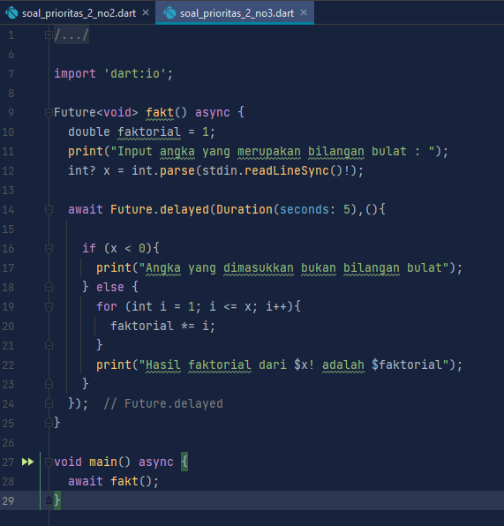

Output :

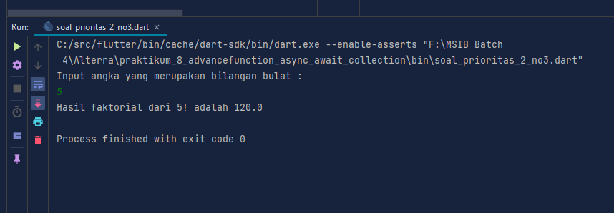

### **Soal Eksplorasi (20)**

1. Buatlah sebuah program untuk menghilangkan nilai atau data yang sama pada sebuah data sehingga output akhirnya adalah sekumpulan nilai atau data yang unik.  
     
    **Sampel Input:** [amuse, tommy kaira, spoon, HKS, litchfield, amuse, HKS]  
     
    **Sampel Output:** [amuse, tommy kaira, spoon, HKS, litchfield]

Code :

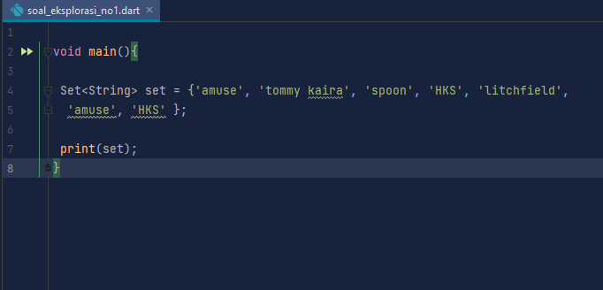

Output :

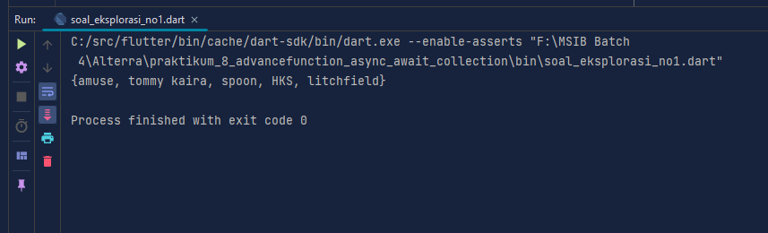

1. Buatlah sebuah program untuk menghitung frekuensi pada setiap data di dalam sebuah list. Frekuensi merupakan jumlah kemunculan data di dalam list.  
     
    **Sampel Input:** [js,js,js,golang,python,js,js,golang,rust]  
     
    **Sampel Output:** js: 5, golang: 2, python: 1, rust: 1

Code :

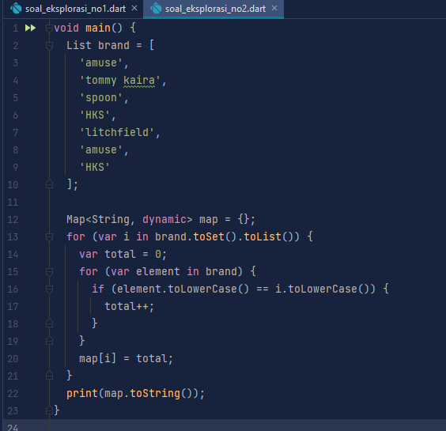

Ouput :

